**un son … une seule façon d’écrire … deux lettres**

oi

oi

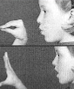

le r**oi**

le r**oi**



ou

ou

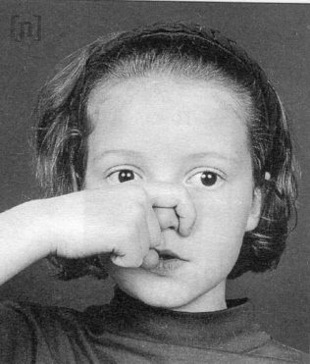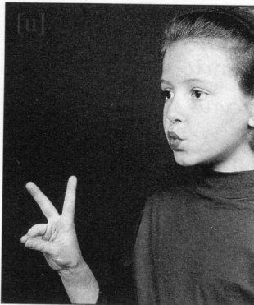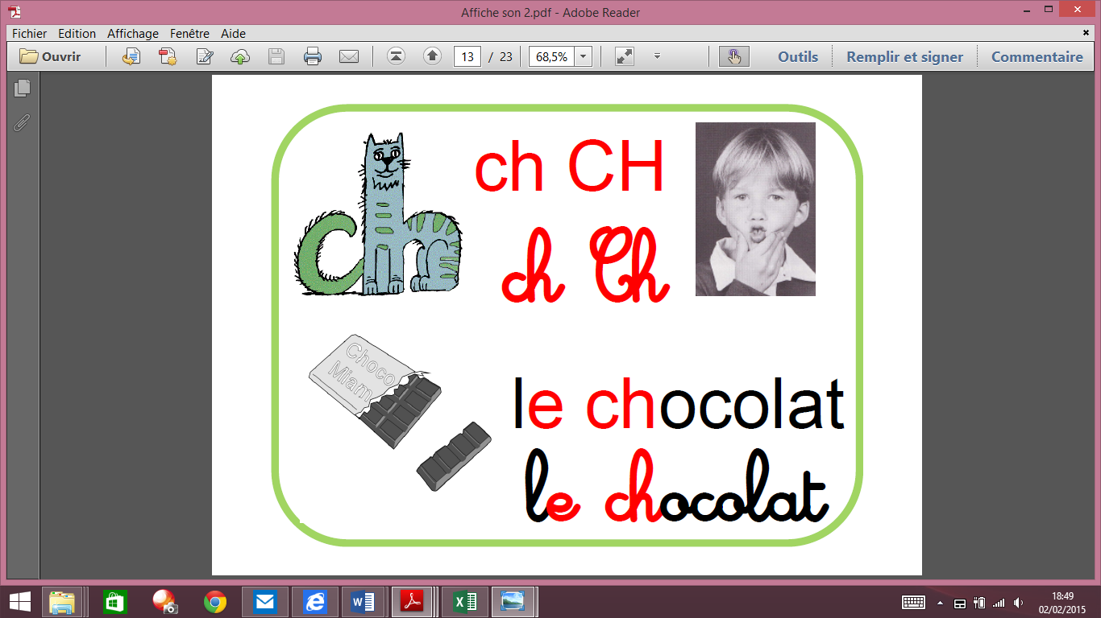

le l**ou**p

le l**ou**p

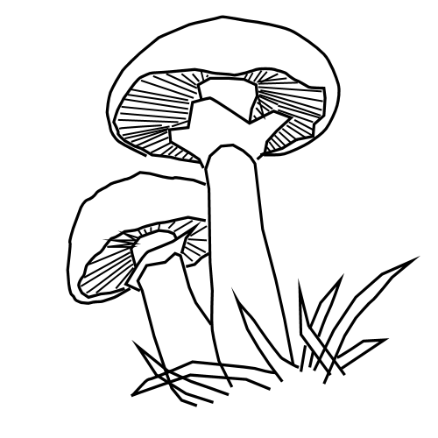

le champi**gn**on

le champi**gn**on

gn

gn

Le **ch**ocolat

le **ch**ocolat

ch

ch